用户手册

——骰子游戏

# 游戏规则：

两个玩家，分别掷骰子两次，A 玩家使用加法，B 玩家使用乘法，除以6 之

后余数结果更大的玩家获胜(希望能够考虑到后面可能增加新的除了加法和乘法

外，其他计算点数的策略)。

控制台会打印出每次掷骰子的结果，和两个玩家的得分以及胜负情况。

进入游戏s开始，要想扔骰子必须先按r（前提已经按s开始），否则只能按q，quit。

玩家A扔了一次之后显示结果，按r玩家B扔第一次。

这样再过一轮，然后显示比赛结果。

# 游戏截图：



首先开门见山，给出规则，让用户给出指令

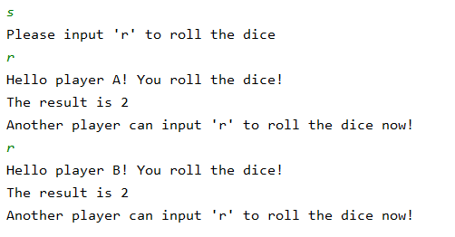

一次s开启游戏

一次r，玩家A扔了骰子，得到点数2

一次r，玩家B扔了骰子，也得到2

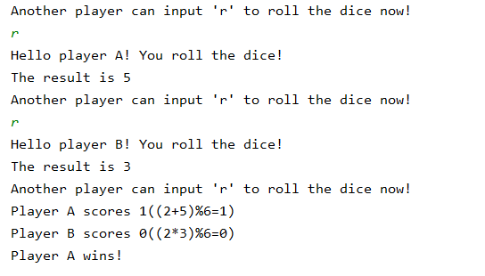

再来一轮：

玩家A得到5，（2+5）%6=1

玩家B得到3，（2*3）%6=0

1>0

A以微弱的优势获胜